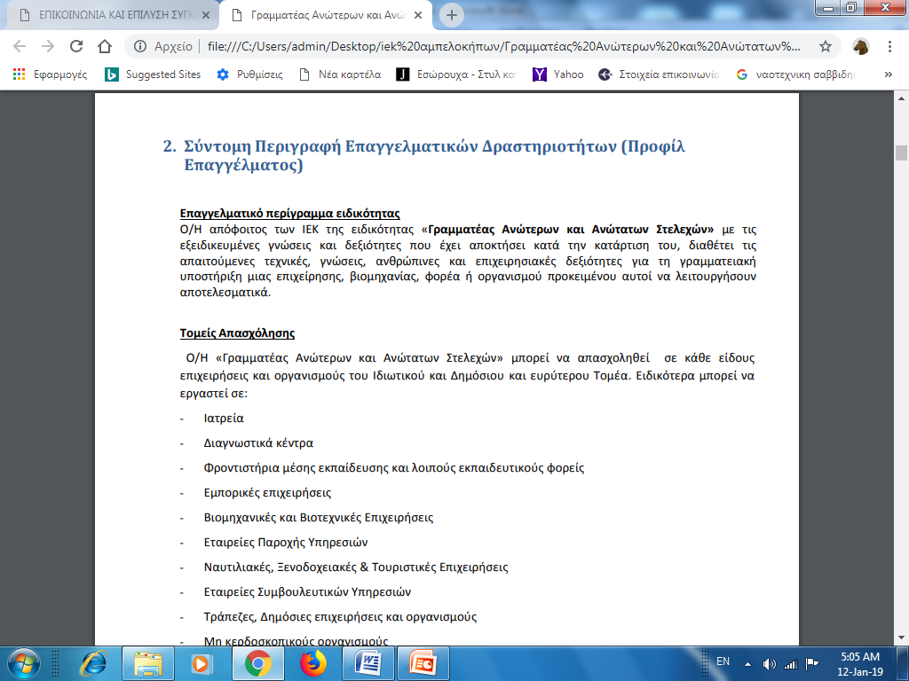

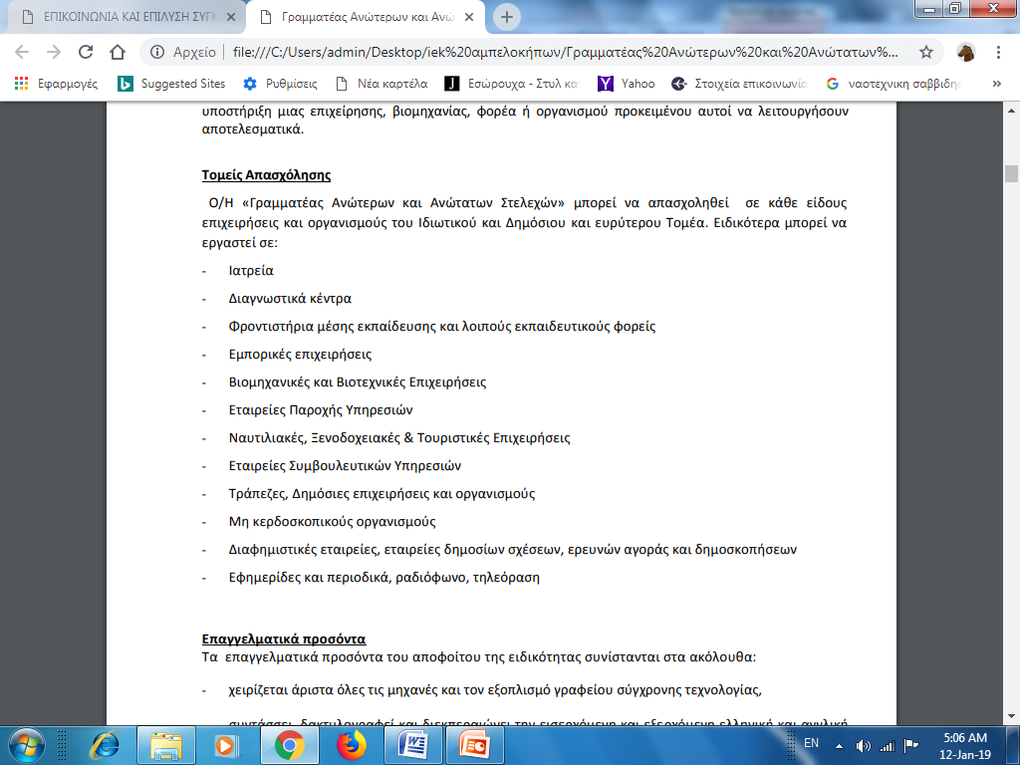

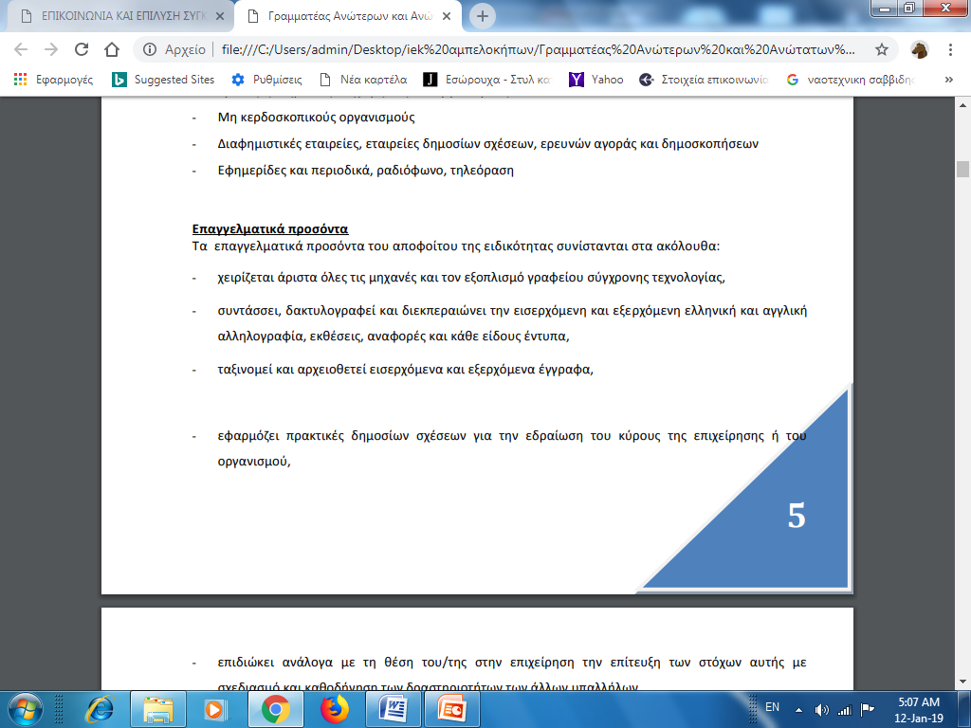

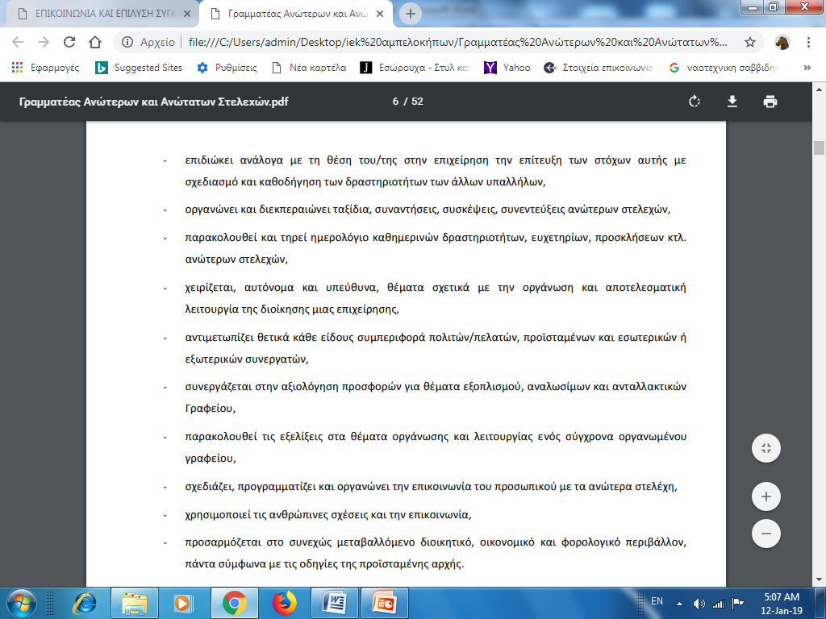

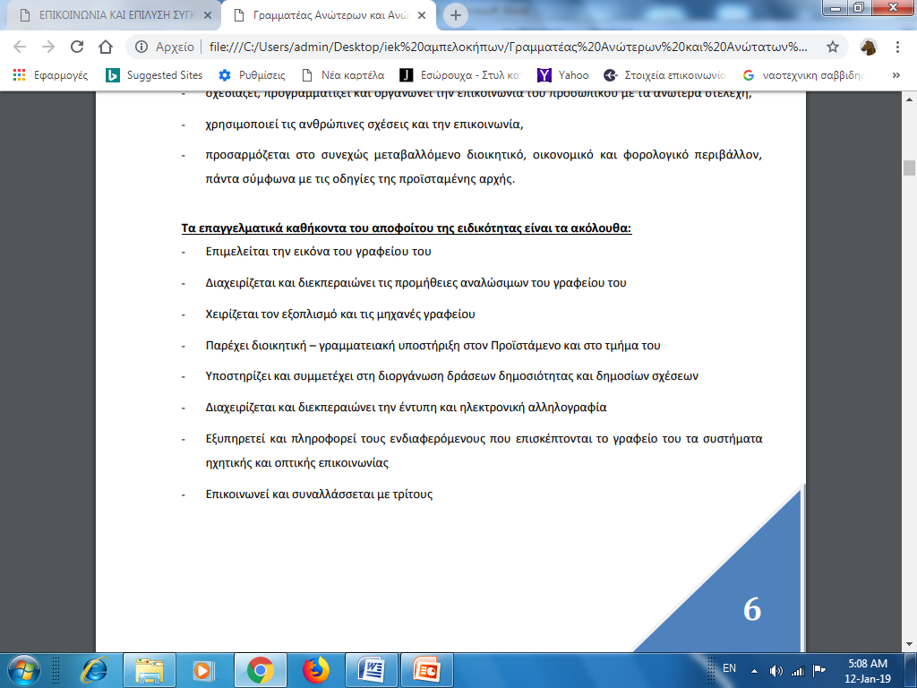

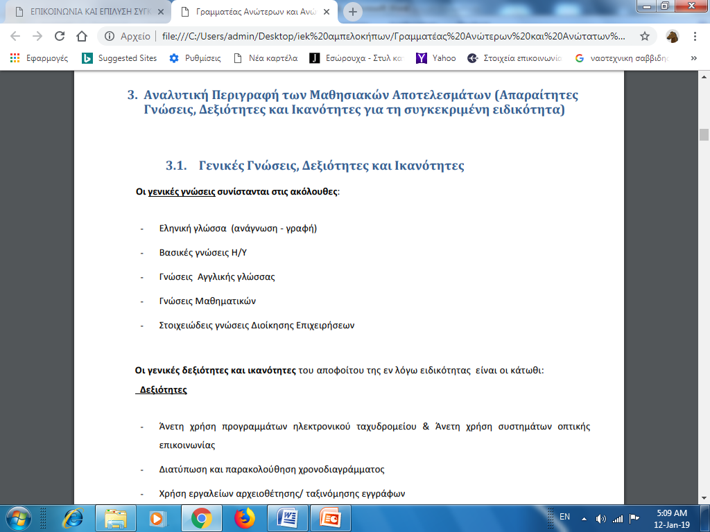

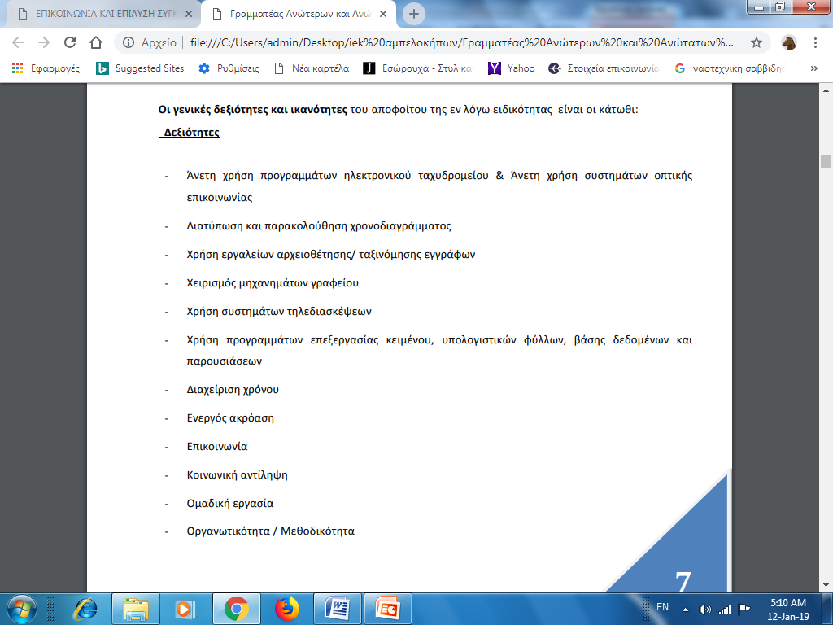

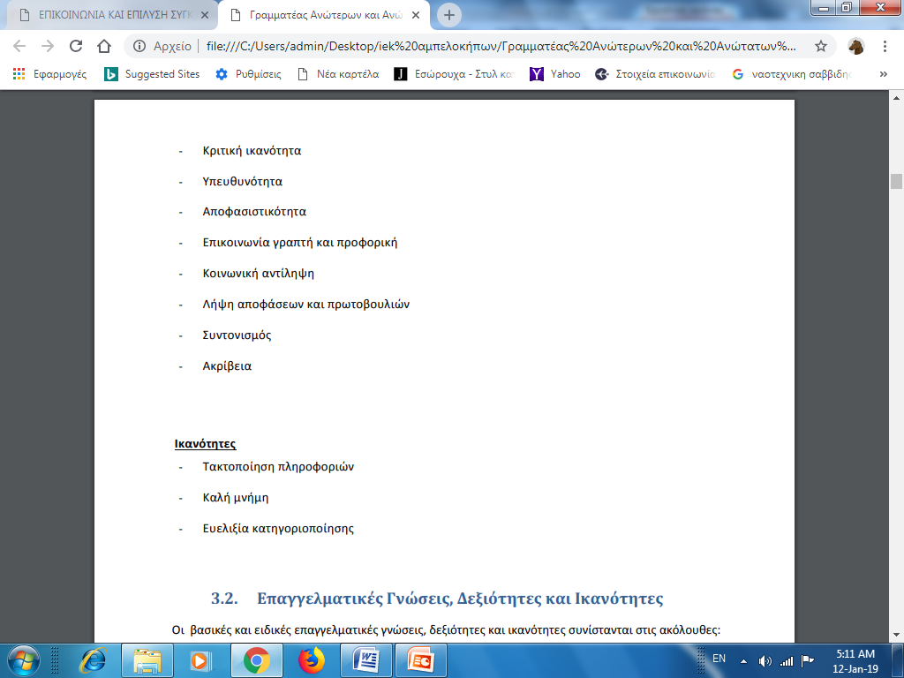

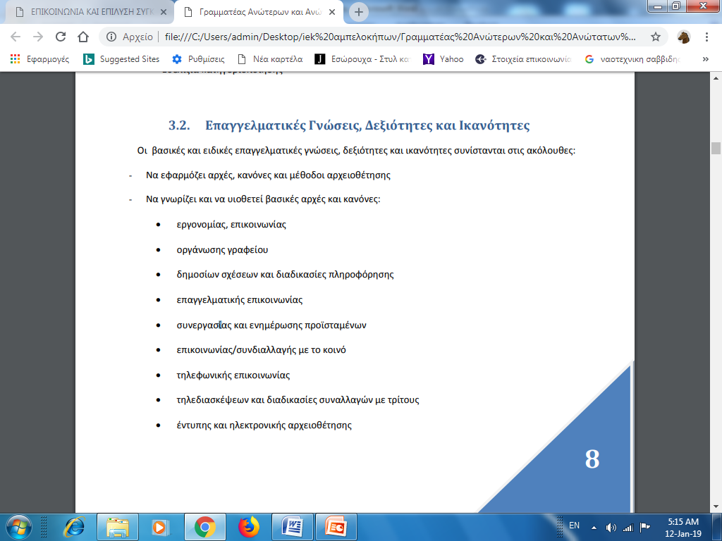

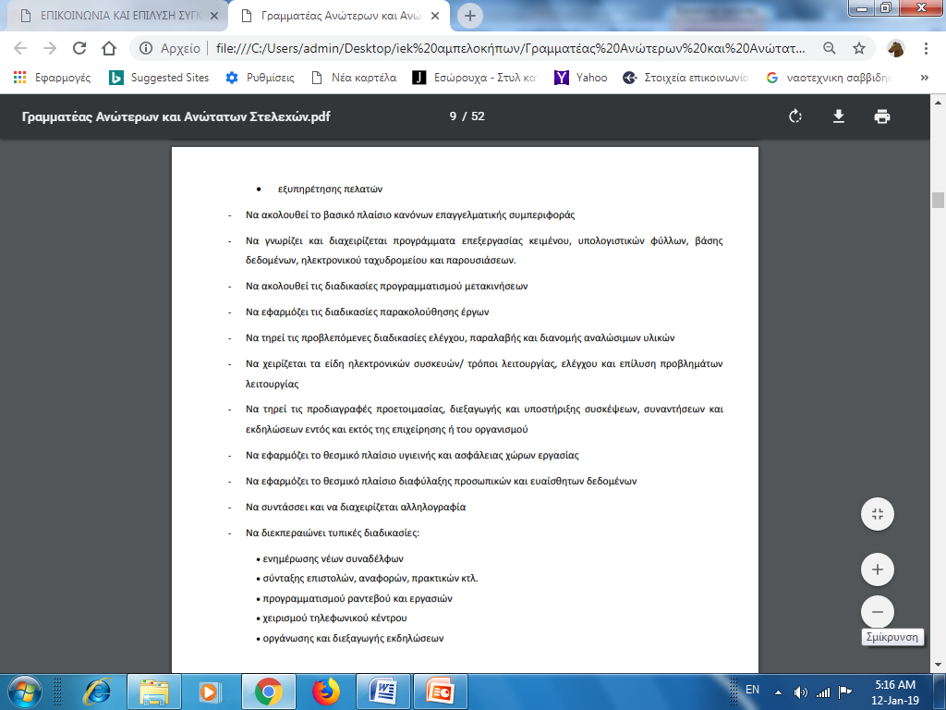

**Επικοινωνία: Η αποστολή και λήψη σκέψεων, δεδομένων, πιστεύω, συμπεριφορών και συναισθημάτων – μέσω ενός ή περισσοτέρων μέσων – που προκαλούν αντίδραση.**

Επικοινωνία: Η “μύτη του παγόβουνου”:

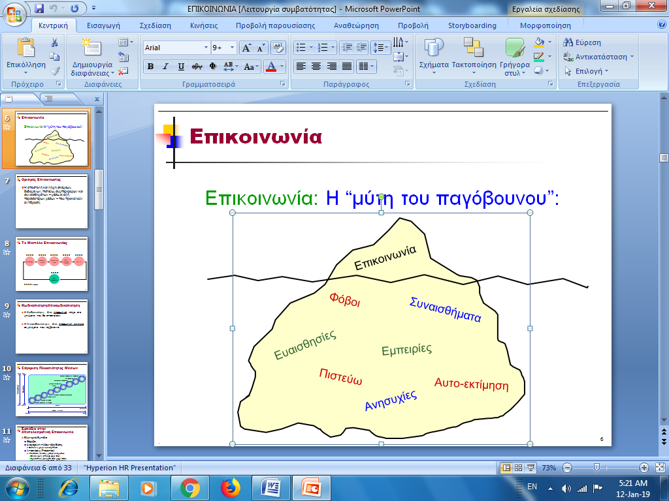

**Δύο ακόμα ορισμοί της επικοινωνίας** που μπορεί να θεωρηθούν αντιπροσωπευτικοί είναι οι παρακάτω: Η επικοινωνία είναι η διαδικασία με την οποία μεταβιβάζονται πληροφορίες και νοήματα από έναν άνθρωπο σε άλλον. Η επικοινωνία είναι η διαδικασία με την οποία ένας πομπός Α (άτομο, ομάδα) μεταβιβάζει πληροφορίες, σκέψεις, ιδέες κλπ. σε ένα δέκτη Β (ομάδα, άτομο) με στόχο να ενεργήσει πάνω του με τρόπο ώστε να προκαλέσει σε αυτόν την εμφάνιση ιδεών, πράξεων, συναισθημάτων και σε τελική ανάλυση να επηρεάσει την κατάστασή του και τη συμπεριφορά του.

Η ικανότητα των στελεχών να επικοινωνούν αποτελεσματικά αποτελεί βασική προϋπόθεση για τη λειτουργία τους, αφού επηρεάζει σημαντικά την ποιότητα των αποφάσεων και των ανθρώπινων σχέσεων, την αποτελεσματικότητα της ηγεσίας, της καθοδήγησης κλπ. Συχνά, τα πραγματικά αίτια δυσλειτουργιών, συγκρούσεων, κακής συνεργασίας, λανθασμένων αποφάσεων, έλλειψης συντονισμού κλπ. οφείλονται στην ανεπαρκή επικοινωνία.

Επικοινωνία και αποτελεσματικότητα

Η επικοινωνία είναι το μέσο με το οποίο οι άνθρωποι συνδέονται, σχηματίζουν ομάδες ή οργανώσεις, συνεργάζονται και επιτυγχάνουν κοινούς στόχους. Η σπουδαιότητα της επικοινωνίας και τα προβλήματα που δημιουργούνται ως προς αυτή, κάνουν φανερή την ανάγκη για καταβολή σημαντικών προσπαθειών από πλευράς διοικητικών στελεχών για να βελτιώσουν τις γνώσεις και τις ικανότητές τους ώστε να επικοινωνήσουν αποτελεσματικά στα πλαίσια της καθημερινής τους πρακτικής και να βελτιώνουν έτσι τη συνολική τους αποτελεσματικότητα.

Διαδικασία επικοινωνίας

Η επικοινωνία αρχίζει με την κωδικοποίηση του μηνύματος. Η κωδικοποίηση είναι η διαδικασία με την οποία ο πομπός μετατρέπει αυτό που θέλει να μεταβιβάσει σε ένα νόημα με τη μορφή του μηνύματος. Στη συνέχεια το μήνυμα περνά μέσα από τα προσωπικά φίλτρα του αποστολέα και μεταδίδεται. Η διαδικασία αποστολής ενός μηνύματος πολλές φορές επηρεάζεται από εξωτερικούς παράγοντες που ονομάζονται παράσιτα. Όταν το μήνυμα λαμβάνεται, περνά από προσωπικά φίλτρα του λήπτη και μετά αποκωδικοποιείται.

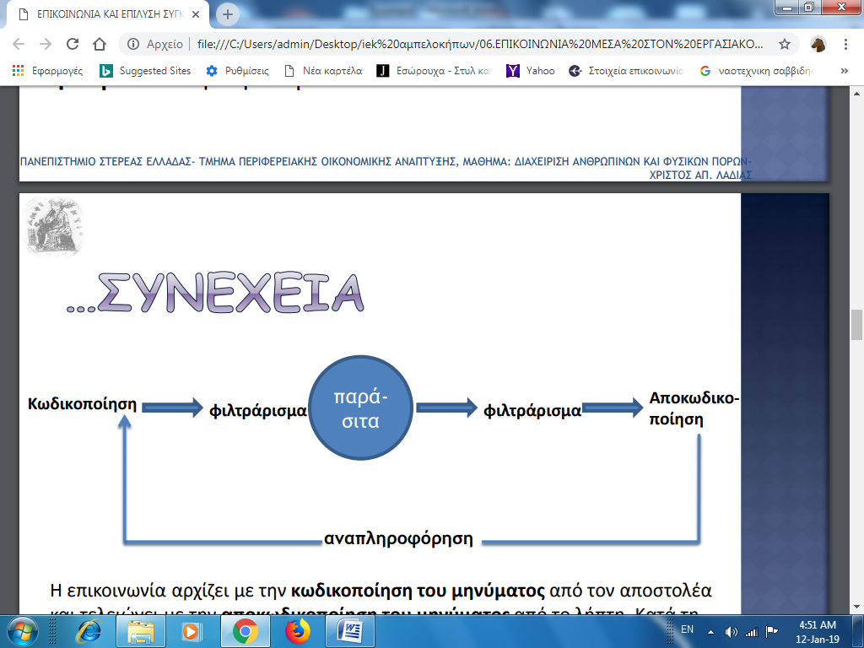

Η επικοινωνία αρχίζει με την κωδικοποίηση του μηνύματος από τον αποστολέα και τελειώνει με την αποκωδικοποίηση του μηνύματος από το λήπτη. Κατά τη διάρκεια της επικοινωνίας, το μήνυμα περνά μέσα από τα φίλτρα του αποστολέα και του λήπτη και αλλοιώνεται από εξωτερικά παράσιτα τα οποία επηρεάζουν την αποτελεσματική επικοινωνία.

**Η Κωδικοποίηση** δίνει προσωπικό νόημα στα μηνύματα που θα αποσταλούν.

**Η Αποκωδικοποίηση** δίνει προσωπική ερμηνεία σε μηνύματα που λαμβάνονται

Τύποι επικοινωνίας

Η επικοινωνία στους οργανισμούς, διακρίνεται στην «από πάνω προς τα κάτω», στην «από κάτω προς τα πάνω» και στην «οριζόντια».

Από πάνω προς τα κάτω. Τα στελέχη του οργανισμού στέλνουν μηνύματα στους υφισταμένους τους σχετικά με την καθοδήγηση και τον έλεγχό τους. Οι υφιστάμενοι δεν έχουν την ευκαιρία να στείλουν μηνύματα, ιδέες για βελτίωση της παραγωγικότητας, προσωπικές τους ανάγκες κλπ. Τα μηνύματα που στέλνονται από πάνω προς τα κάτω περνώντας από όλα τα ιεραρχικά επίπεδα αλλοιώνονται σημαντικά.

Προς τα πάνω επικοινωνία. Η ροή των πληροφοριών ξεκινά από τα κατώτερα επίπεδα και καταλήγει στα ανώτερα. Δίνει στους υφιστάμενους τη δυνατότητα να μεταβιβάσουν αυτά που θέλουν και να αισθάνονται ικανοποίηση.

Οριζόντια επικοινωνία. Πρόκειται για επικοινωνία μεταξύ εργαζομένων που βρίσκονται σε διαφορετικά τμήματα της επιχείρησης. Ο διαχωρισμός της επιχείρησης σε τμήματα και υπο-τμήματα γίνεται για την επίτευξη καλύτερου συντονισμού, προγραμματισμού, ελέγχου και καθοδήγησης.

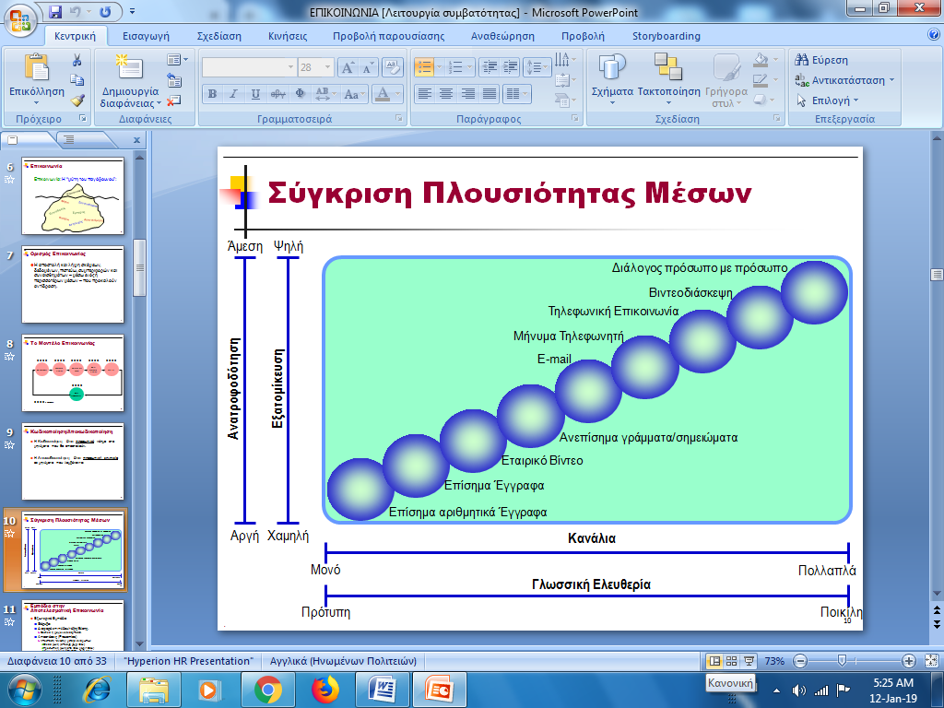Βασικά εμπόδια επικοινωνίας. Πολλές φορές παρατηρούνται εμπόδια στην επικοινωνία που ως συνέπεια έχουν τη μείωση της αποτελεσματικότητάς της. Ορισμένα από τα πιο συνηθισμένα είναι η υπερφόρτωση ή η πολυπλοκότητα των μηνυμάτων, οι ατομικοί μηχανισμοί παραμόρφωσης (έλλειψη προσοχής, βιαστική αξιολόγηση, έλλειψη κοινού λεξιλογίου) και οι ψυχολογικοί μηχανισμοί παραμόρφωσης (ορθολογισμός, άρνηση).

Η βασική λειτουργία της επικοινωνίας σε έναν οργανισμό είναι η διευκόλυνση και ο συντονισμός των προσπαθειών των ατόμων και των ομάδων για την επίτευξη των στόχων της επιχείρησης. Η επιτυχία στη διαπροσωπική και την οργανωτική επικοινωνία καθορίζει τη συνολική επιτυχία.

* Εξωτερικά Εμπόδια
  + Θόρυβοι
  + Διαφορά επιπέδου/τάξης/θέσης.
    - Φυσικά ή ψυχολογικά εμπόδια.
  + Αποστάσεις (Proxemics)
    - Απόσταση “άνεσης” μεταξύ ανθρώπων
      * Οικεία ζώνη (από αφή μέχρι 40εκ.)
      * Προσωπική ζώνη (από 40εκ. μέχρι 120εκ.)
      * Κοινωνική ζώνη (από 120εκ. μέχρι 3.5μ.)
      * Δημόσια ζώνη (από 3.5 μ. και άνω)
  + Πίεση χρόνου
  + Υπερ-πληροφόρηση
* Εσωτερικά εμπόδια
  + Διαφορετικά σημεία αναφοράς.
    - Διαφορετικές ανάγκες, αξίες, συμπεριφορές, προσδοκίες, π.χ.,
      * Γενικός Διευθυντής-Λειτουργός
      * Διευθυντής Μάρκετινγκ-Διευθυντής Παραγωγής
      * Συντεχνιακός Εκπρόσωπος-Στέλεχος Εταιρείας
  + Επιλεκτική ακρόαση.
    - Αγνόηση ή παραποίηση νέων πληροφοριών όταν αυτές συγκρούονται με υφιστάμενα πιστεύω.
  + Προ-αξιολόγηση του μηνύματος.
    - Αξιολόγηση μηνύματος βάσει:
      * αξιολόγησης του αποστολέα (προηγούμενης εμπειρίας με τον αποστολέα).
      * αναμενόμενου νοήματος του μηνύματος.
* Εννοιολογικά εμπόδια
  + Σημασιολογικά προβλήματα.
    - Διαφορετικοί άνθρωποι δίνουν διαφορετική σημασία σε κάθε λέξη. Διαφορετική σημασία σε μια λέξη μας κάνει να αντιληφθούμε διαφορετικά το νόημα της επικοινωνίας.
    - Π.χ.:
      * Ο Αντώνης ήτανε πολύ βαρύς.
      * Αυτό που είπες ήτανε γελοίο.
  + Εξειδικευμένο λεξιλόγιο.
    - Εργασιακή, επαγγελματική ή κοινωνική φρασεολογία η οποία έχει νόημα μόνο για τα μέλη συγκεκριμένης εργασιακής, επαγγελματικής ή κοινωνικής ομάδας.

Ακρόαση

* 5 Επίπεδα Ακρόασης:
  + «Ακούω» χωρίς να ακούω
  + Προσποιούμαι ότι ακούω
  + Ακούω επιλεκτικά
  + Ακούω προσεκτικά
  + Ακούω συμμετοχικά

Δυσκολίες στην Ακρόαση

ΑΝΤΙΛΗΨΗ:

* Η διαδικασία συγκέντρωσης αισθητηρίων πληροφοριών και η απόδοση νοήματος σ’ αυτές
* Συγκεντρώνουμε πληροφορίες μέσω των αισθητηρίων οργάνων μας.
* Το μυαλό επιλέγει μέρος των πληροφοριών, τις οργανώνει, και τέλος τις επεξηγεί και τις αξιολογεί.
* Το αποτέλεσμα είναι η αντίληψη.
* Αντίληψη = Επεξεργασία πληροφοριών
  + Πιθανότητα Παρερμηνείας

Ακρόαση Συμβουλές

* Οταν ακούς σταμάτα να “μιλάς” από μέσα σου και άκουσε προσεκτικά.
* Προσπάθησε να μη βγάλεις πρόωρα συμπεράσματα.
* Μην διακόπτεις.
* Κράτησε σιωπή μεταξύ ομιλίας.
* Ανατροφοδότησε τον ομιλητή.

Λεκτική επικοινωνία συμβουλές

* Όταν μιλάμε χρησιμοποιούμε τη γλώσσα για να δώσουμε νόημα στις σκέψεις μας.
* Η επιλογή λέξεων δίνει την δυνατότητα σε άλλους να ερμηνεύσουν τα νοήματα μας.
* Για κάθε άνθρωπο η ερμηνεία της λέξης και το νόημα που θα εκλάβει μπορεί να είναι διαφορετικό.
* Πρέπει να μιλάμε με ευκρίνεια:
  + Η ευκρίνεια είναι βασική στην αποτελεσματική επικοινωνία.
  + Σαφήνεια:
    - Η επιλογή λέξεων που εκφράζουν το νόημα σας με μεγαλύτερη ακρίβεια.
    - Παράδειγμα:
      * Δήλωση:

“Τι γίνεται με την έκθεση για τον προγραμματισμό;”

* + - * Ερμηνεία:

*Αυταρχικά*: Θέλω να μου φέρεις την έκθεση τώρα! Αμέσως!

*Υπαινικτικά*: Νομίζω ότι πρέπει να στείλουμε την έκθεση τώρα.

*Παρακλητικά*: Μπορείς να στείλεις την έκθεση τώρα;

Πληροφοριακά: Η έκθεση χρειάζεται να σταλεί σύντομα.

*Ερωτηματικά*: Η έκθεση χρειάζεται να σταλεί σύντομα;

* + Συγκεκριμενοποίηση
    - Επιλογή των λέξεων που δίνουν μόνο μία απεικόνιση μίας αφηρημένης ιδέας ή αξίας.

Μη Λεκτική Επικοινωνία

* Πιο ασαφής από τη λεκτική επικοινωνία
  + μπορεί να μεταδοθεί σκόπιμα ή μη σκόπιμα
  + Μπορεί να αντιπροσωπεύει πολλά διαφορετικά μηνύματα.
* Είναι συνεχής
* Μεταφέρει πιο δυνατά τις συναισθηματικές καταστάσεις μας
* Τα μηνύματα της μη λεκτικής επικοινωνίας καθορίζονται πολιτισμικά

Η μη λεκτική επικοινωνία:

* + Μπορεί να πάρει τη θέση μιας λέξης ή φράσης
  + Μπορεί να χρησιμοποιηθεί για να βοηθήσει σε αυτό που λέει ο ομιλητής
  + Μπορεί να εμπλουτίσει ή να αλλοιώσει το λεκτικό μήνυμα.
  + Εκφράσεις ματιών και προσώπου
  + Κινήσεις και χειρονομίες χεριών
  + Κινήσεις του σώματος
  + Παραγλώσσα
  + Παρουσιαστικό

10 “καυτές” ικανότητες που ψάχνουν οι εργοδότες σήμερα.

1. Διαχείριση Προϋπολογισμών
2. Ομιλία
3. Εποπτεία
4. Γραπτή επικοινωνία
5. Δημόσιες Σχέσεις
6. Οργάνωση/διαχείριση/συντονισμό
7. Αντιμετώπιση πίεσης προθεσμιών
8. Συνεντευξιακές ικανότητες
9. Διαπραγμάτευση/μεσολάβηση
10. Διδασκαλία/καθοδήγηση